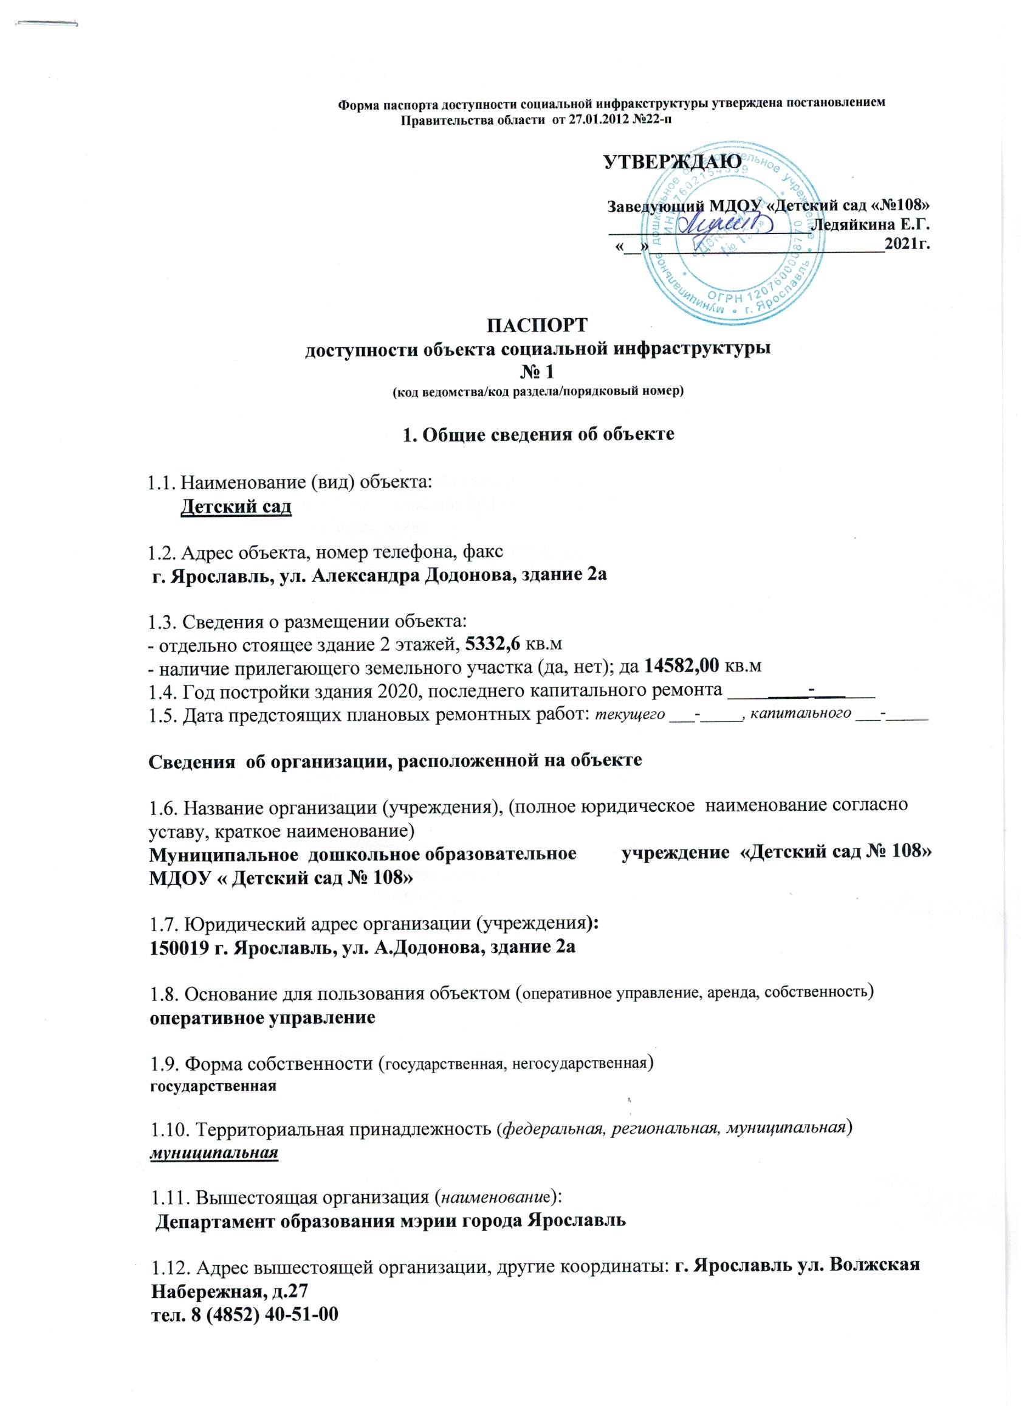

2. Характеристика деятельности организации на объекте
(по обслуживанию населения)

2.1 Сфера деятельности: образование
2.2 Виды оказываемых услуг: реализация основной образовательной программы, обучение и воспитание детей дошкольного возраста
2.3 Форма оказания услуг: на объекте
2.4 Категории обслуживаемого населения по возрасту: дети от 1,5 до 7 лет
2.5 Категории обслуживаемых инвалидов: ( инвалиды, передвигающиеся на коляске, инвалиды с нарушениями опорно-двигательного аппарата; нарушениями зрения, нарушениями слуха, нарушениями умственного развития)- нет
2.6 Плановая мощность: 220 детей
2.7 Участие в исполнении ИПР инвалида, ребенка-инвалида (да, нет) – нет

3. Состояние доступности объекта

3.1 Путь следования к объекту пассажирским транспортом:
автобусами №№ 10, 96 до остановки ЗАО «Норский керамический завод», автобусами №№ 70, 6 до улицы Романовская
Наличие адаптированного пассажирского транспорта к объекту: нет

3.2 Путь к объекту от ближайшей остановки пассажирского транспорта:
3.2.1 Расстояние до объекта от остановки транспорта 500 м
3.2.2 Время движения (пешком) 5 -10мин
3.2.3 Наличие выделенного от проезжей части пешеходного пути (да, нет): да
3.2.4 Перекрестки: нерегулируемые (регулируемые, со звуковой сигнализацией, таймером)
3.2.5 Информация на пути следования к объекту (акустическая, тактильная, визуальная); нет
3.2.6 Перепады высоты на пути: есть, нет (описать) нет
Их обустройство для инвалидов на коляске: (да, нет) нет

3.3 Организация доступности объекта для инвалидов – форма обслуживания*

№№  п/п | Категория инвалидов  (вид нарушения) | Вариант организации доступности объекта  (формы обслуживания)*
1. | Все категории инвалидов и МГН
 | в том числе инвалиды:
2 | передвигающиеся на креслах-колясках | «А»
3 | с нарушениями опорно-двигательного аппарата | «А»
4 | с нарушениями зрения | «ДУ»
5 | с нарушениями слуха | «ДУ»
6 | с нарушениями умственного развития | «ВНД»
* - указывается один из вариантов: «А», «Б», «ДУ», «ВНД»

3.4 Состояние доступности основных структурно-функциональных зон

№№  п \п | Основные структурно-функциональные зоны | Состояние доступности, в том числе для основных категорий инвалидов**
1 | Территория, прилегающая к зданию (участок) | ДП-В
2 | Вход (входы) в здание | ДП-В
3 | Путь (пути) движения внутри здания (в т.ч. пути эвакуации) | ДП-В
4 | Зона целевого назначения здания (целевого посещения объекта) | ДП-В
5 | Санитарно-гигиенические помещения | ДП-В
6 | Система информации и связи (на всех зонах) | ДП-В
7 | Пути движения к объекту (от остановки транспорта) | ДП-В
** Указывается: ДП-В - доступно полностью всем; ДП-И (К, О, С, Г, У) – доступно полностью избирательно (указать категории инвалидов); А-доступность всех зон и помещений универсальная, объект доступен полностью: ДЧ-В - доступно частично всем; ДЧ-И (К, О, С, Г, У) – доступно частично избирательно (указать категории инвалидов); ДУ - доступно условно, ВНД – временно недоступно

3.5. Итоговое заключение о состоянии доступности объекта

3.5.1.Краткая характеристика объекта и предоставляемых на нем услуг МДОУ «Детский сад № 108» образовательные услуги;
3.5.2.Оценка соответствия доступности для инвалидов объекта и имеющихся недостатков в обеспечении условий доступности для инвалидов, с использованием показателей, предусмотренных:
а) удельный вес введенных с 11 июня 2020г. в эксплуатацию объекта (зданий, помещений),в инвалидов транспортных средств, полностью соответствующих требованиям доступности для инвалидов, от общего количества вновь вводимых объектов и используемых для перевозки инвалидов транспортных средств ____-___ ;
б) удельный вес существующих объектов, которые в результате проведения после 11 июня 2020г. на них капитального ремонта, реконструкции, модернизации полностью соответствуют требованиям доступности для инвалидов объектов и услуг, от общего количества объектов, прошедших капитальный ремонт, реконструкцию, модернизацию ___-___ ;
в) удельный вес существующих объектов, на которых до проведения капитального ремонта или реконструкции обеспечивается доступ инвалидов к месту предоставления услуги, предоставление необходимых услуг в дистанционном режиме, предоставление, когда это возможно, необходимых услуг по месту жительства инвалида, от общего количества объектов, на которых в настоящее время невозможно полностью обеспечить доступность с учетом потребностей инвалидов___-___;
г) удельный вес объектов, на которых обеспечиваются условия индивидуальной мобильности инвалидов и возможность для самостоятельного их передвижения по объекту, от общего количества объектов, на которых инвалидам предоставляются услуги
в том числе, на которых имеются:
выделенные стоянки автотранспортных средств для инвалидов ___-___;
сменные кресла-коляски _____-___;
адаптированные лифты _____-____;
поручни ______-_____;
пандусы_________-________;
подъемные платформы (аппарели)__________-______;
раздвижные двери ________-_____;
доступные входные группы ______-________;
доступные санитарно-гигиенические помещения ____-_____;
достаточная ширина дверных проемов в стенах, лестничных маршей, площадок от общего количества объектов, на которых инвалидам предоставляются услуги в сфере образования___-________;
д) удельный вес объектов с надлежащим размещение оборудования и носителей информации, необходимых для обеспечения беспрепятственного доступа к объектам (местам предоставления услуг) с учетом ограничений жизнедеятельности инвалида, а также надписей, знаков и иной текстовой и графической информации, выполненной рельефно-точечным шрифтом Брайля и на контрастном фоне, от общего количества объектов, на которых инвалидам предоставляются услуги в сфере образования ___-____;
г) удельный вес объектов в сфере образования, имеющих утвержденные Паспорта доступности, от общего количества объектов, на которых предоставляются услуги в сфере образования _____-________;
3.5.3.Оценка соответствия уровня доступности для инвалидов предоставляемых услуг и имеющихся недостатков обеспечении условий их доступности для инвалидов с использованием показателей, предусмотренных;
а)удельный вес объектов, в которых одно из помещений, предназначенных для проведения массовых мероприятий, оборудовано индивидуальной петлей и звукоусиливающей аппаратурой, от общего количества объектов, на которых инвалидам предоставляются услуги в сфере образования ______-_______;
б) удельный вес услуг в сфере образования, предоставляемых с использованием русского жесткого языка, допуском сурдопереводчика и тифлосурдопереводчика, от общего количества предоставляемых услуг в сфере образования ______-________;
в) доля работников органов и организаций, предоставляющих услуги в сфере образования, прошедших инструктирование или обучение для работы с инвалидами по вопросам, связанным с обеспечением доступности для инвалидов объектов и услуг в сфере образования в соответствии с законодательством Российской Федерации и законодательством субъектов Российской Федерации, от общего числа работников органов и организаций, предоставляющих услуги в сфере образования ____-_____;
г) удельный вес услуг в сфере образования, предоставляемых инвалидам с сопровождением ассистента-помощника, от общего количества предоставляемых услуг в сфере образования______-_______;
д) удельный вес услуг в сфере образования, предоставляемых инвалидам с сопровождением тьютора, об общего количества предоставляемых услуг в сфере образования_____ -_______;
е) доля педагогических работников дошкольных образовательных организаций и общеобразовательных организаций ,имеющих образование и (или) квалификацию, позволяющие осуществлять обучение по адаптированным основным общеобразовательным программам, от общего числа педагогических работников дошкольных образовательных организаций и общеобразовательных организаций имеющих образование______ 5%_______;
ж) доля детей-инвалидов в возрасте от 5 до 18 лет, получающих дополнительное образование, от общего числа детей- инвалидов данного возраста____-_________;
з) доля детей-инвалидов в возрасте от 1,5 до 7 лет, охваченных дошкольным образованием, от общего числа детей-инвалидов данного возраста_____-_______;
и) доля детей-инвалидов, которым созданы условия для получения качественного общего образования, от общего числа детей-инвалидов школьного возраста______-_______;
к) удельный вес органов и организаций, предоставляющих услуги в сфере образования, офицальный сайт которых адаптирован для лиц с нарушением зрения (слабовидящих): ____предоставляются____;

3.6. Состояние доступности предоставляемых на объекте услуг:

№ п/п | Наименование услуги | Уровень доступности услуги, в том числе для основных категорий инвалидов***
1. | Реализация основных общеобразовательных программ дошкольного образования | ДЧ-В
*** Указывается один из уровней доступности услуги, в том числе для основных категорий инвалидов:
ДП-В - доступно полностью всем; ДП-И (К, О, С, Г, У) – доступно полностью избирательно (указать категории инвалидов); ДЧ-В - доступно частично всем; ДЧ-И (К, О, С, Г, У) – доступно частично избирательно (указать категории инвалидов); ДУ - доступно условно, ВНД – временно недоступно.

3.7. Итоговое заключение о состоянии доступности на объекте предоставляемых услуг: объект доступен частично.

4. Управленческое решение

4.1. Рекомендации по адаптации основных структурных элементов объекта

№№  п \п | Основные структурно-функциональные зоны объекта | Рекомендации по адаптации объекта  (вид работы)*
1 | Территория, прилегающая к зданию (участок) | Не нуждается в адаптации
2 | Вход (входы) в здание | Не нуждается в адаптации
3 | Путь (пути) движения внутри здания (в т.ч. пути эвакуации) | Не нуждается в адаптации
4 | Зона целевого назначения здания (целевого посещения объекта) | Не нуждается в адаптации
5 | Санитарно-гигиенические помещения | Не нуждается в адаптации
6 | Система информации на объекте (на всех зонах) | Не нуждается в адаптации
7 | Пути движения к объекту (от остановки транспорта) | Не нуждается в адаптации
8 | Все зоны и участки | Не нуждается в адаптации
*- указывается один из вариантов (видов работ): не нуждается; ремонт (текущий, капитальный); индивидуальное решение с ТСР; технические решения невозможны – организация альтернативной формы обслуживания
4.2. Период проведения работ _________-____________________________________
в рамках исполнения ___________________________________________________
(указывается наименование документа: программы, плана)
4.3 Ожидаемый результат (по состоянию доступности) после выполнения работ по адаптации __________________________-_________________________________________
Оценка результата исполнения программы, плана (по состоянию доступности) ____-_____

4.4. Для принятия решения требуется, не требуется (нужное подчеркнуть):
Согласование _________________________________-__________________________

